3 函数与程序结构实验

3.1实验目的
（1）熟悉和掌握函数的定义、声明；函数调用与参数传递方法；以及函数返回值类型的定义和返回值使用。
（2）熟悉和掌握不同存储类型变量的使用。
（3）熟悉多文件编译技术。

3.2、实验内容
1．源程序改错题
下面是计算s=1!+2!+3!+…+n!的源程序，在这个源程序中存在若干语法和逻辑错误。要求在计算机上对这个例子程序进行调试修改，使之能够正确完成指定任务。
#include "stdio.h"
void main(void)
{
int k;
for(k=1;k<6;k++)
printf("k=%d\tthe sum is %ld\n",k,sum_fac(k));
}
long sum_fac(int n)
{
long s=0;
int i;
long fac;
for(i=1;i<=n;i++)
fac*=i;
s+=fac;
return s;
}
修改结果：
#include <stdio.h>
long sum_fac(int n)
{
long s=0;
int i, i0;
long fac;
for(i=1;i<=n;i++)
{
for(i0=1,fac=1;i0<=i;i0++)
fac*=i0;
s+=fac;
}
return s;
}
int main(void)
{
int k;
for(k=1;k<6;k++)
printf("k=%d\tthe sum is %ld\n",k,sum_fac(k));
}
编译截图：
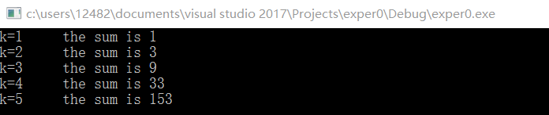
2．源程序修改替换题
（1）修改第1题中sum_fac函数，使其计算量最小。
修改结果：
#include <stdio.h>
long sum_fac(int n)
{
int i;
long sum=0;
long facs[100];
for(facs[0]=1, i=1;i<=6;i++)
facs[i]=facs[i-1]*i;
for(i=1;i<=n;i++)
sum+=facs[i];
return sum;
}
int main()
{
int k;
for(k=1;k<=6;k++)
printf("k=%d\tthe sum is %ld\n", k, sum_fac(k));

return 0;
}

运行截图：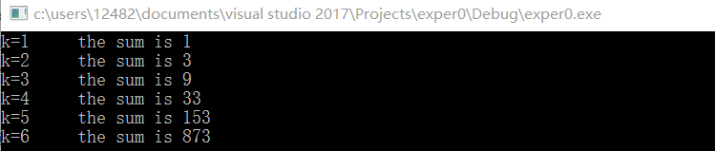
（2）修改第1题中sum_fac函数，计算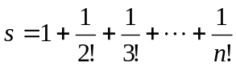。
修改结果：
#include <stdio.h>
float sum_fac(int n)
{
float s=0;
float m, i0;
int i;
float fac;
for(i=1;i<=n;i++)
{
for(i0=1,fac=1;i0<=i;i0++)
{
m=1/i0;
fac*=m;
}
s+=fac;
}
return s;
}
int main(void)
{
int k;
for(k=1;k<6;k++)
printf("k=%d\tthe sum is %f\n",k,sum_fac(k));
}
运行截图：
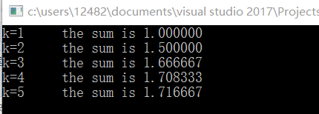
3．跟踪调试题
计算fabonacci数列前n项和的程序如下：
其中，long sum=0,*p=&sum;声明p为长整型指针并用&sum取出sum的地址对p初始化。*p表示引用p所指的变量（*p即sum）。
void main(void)
{
int i,k;
long sum=0,*p=&sum;
scanf("%d",&k);
for(i=1;i<=k;i++){
sum+=fabonacci(i);
printf("i=%d\tthe sum is %ld\n",i,*p);
}
}
long fabonacci(int n)
{
if(n==1 || n==2)
return 1;
else
return fabonacci(n-1)+fabonacci(n-2);
}
单步执行程序，观察p,i,sum,n值。
- 刚执行完scanf("%d",&k);语句，p,i值是多少？
p=0x008ff998,i=-858993460
- 从fabonacci函数返回后光条停留在哪个语句上？
光条？？？没有。。
- 进入fabonacci函数，watch窗口显示的是什么？
显示的是n（k）的值
- 当i=3，从调用fabonacci函数到返回，n值如何变化？
由3变为2；

4．编程设计题
（1）编程让用户输入两个整数，计算两个数的最大公约数并且输出之（要求用递归函数实现求最大公约数）。同时以单步方式执行该程序，观察递归过程。
实验代码：
#include <stdio.h>
#define min(a,b) ((a)<(b)?a:b)
#define max(a,b) ((a)>(b)?a:b)
int yue(int num1, int num2)
{
int min0=min(num1,num2);
int max0=max(num1,num2);
if(max0%min0==0) return min0;
else return yue(min0,max0%min0);
}
int main()
{
int num1, num2;
for(;;)
{
scanf("%d%d", &num1, &num2);
if(!num1) break;
int result;
{
result=yue(num1, num2);
printf("%d\n", result);
}
}

return 0;
}

运行截图：
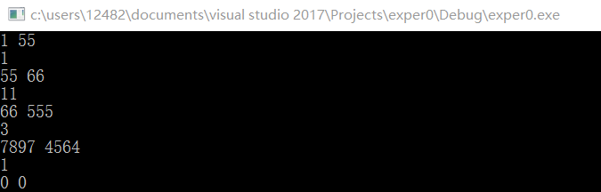
（2）编程验证歌德巴赫猜想：一个大于等于4的偶数都是两个素数之和。
编写一个程序证明对于在符号常量BEGIN和END之间的偶数这一猜测成立。例如，如果BEGIN为10，END为20，程序的输出应为：
GOLDBACH'S CONJECTURE:
Every even number n>=4 is the sum of two primes.
10=3+7
12=5+7
……
20=3+17

实验代码：
#include <stdio.h>
#include <math.h>
int sushu(int x)
{
if(x<2) return 1;
else if(x==2) return 0;
else
{
int p=sqrt(x);
int i=1;
int r;
do{
++i;
r=x%i;
}while(r&&(i<=p));
if(r)
return 0;
else
return 1;
}
}
void gede(int nums)
{
int a, b, i0;
for(i0=1;i0<=nums/2;i0++)
{
if((sushu(i0)||sushu(nums-i0))==0)
{ printf("%d=%d+%d\n", nums, i0, nums-i0);
break;
}
}
}
int main()
{
int begin, end;
for(;;)
{
scanf("%d%d", &begin, &end);
if(!begin) break;
if(begin%2) ++begin;
for(;begin<=end;begin+=2)
{
gede(begin);
}
putchar('\n');
}
return 0;
}
运行截图：
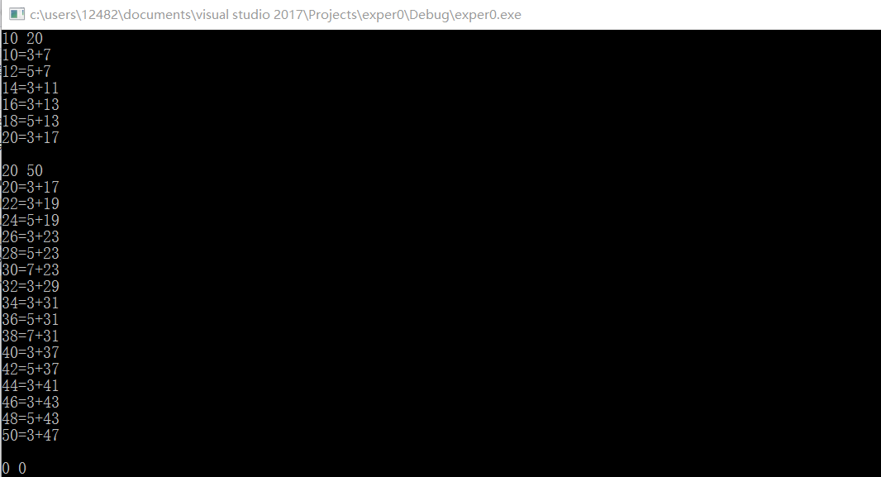

3.3实验小结
源程序改错中，依赖于平时良好的输入习惯，在输入过程中已经可以检查出大多数语法错误，或者拼写错误。接下来再检查一下逻辑是否有误，无误则进行多组数据的编译检验，确认最终无误。
源程序修改与替换题锻炼我们优化算法的能力，在平时写程序时就应该思考对于一个问题有没有最优解决方案，使用不同的语句在空间和时间中寻求平衡点，尽可能的控制好占用的时间空间范围。
程序设计题则是自主的设计实践，在练习中获得进一步提升，增强对于所学知识的熟练度和理解程度，锻炼编写代码的能力以及并通过问题的进一步引申锻炼思维的灵活性。

